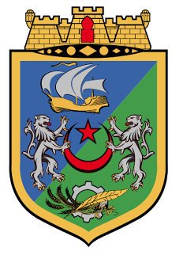
Fédération Algérienne de Football

Ligue de football de la wilaya d’Alger

Formation des arbitres Promotion
Feu << OSMANE MAHMOUD >> Du 30/11/2019 Au 12/03/2020
Dans le cadre du début de la saison sportive 2020-2021, les arbitres dont les noms suivent sont priés de déposer leur dossier d’engagement au siège de la Ligue de Football de la Wilaya d’Alger.
N° | Noms et prénoms | N° | Noms et prénoms
1 | GUERMOUZE Chakib | 21 | SEMRI Mohammed Mahrez
2 | MEKIA Aymen | 22 | BOUKHARI Abdelkarim
3 | ZIANE Salah eddine | 23 | ADADA Abdelhak
4 | LARIBI Abdelghaffour | 24 | BOUFLAH Islam
5 | YAHIAOUI Abdelaziz | 25 | BOUKHAMEL Mahdi
6 | TAMRI Ayoub | 26 | TEBTIRT Mohammed Nadjib
7 | CHERIER Youcef | 27 | DJOUDI Islam
8 | BOUROUBA Zine eddine | 28 | DJOUDI Ikram
9 | BEL GUIDOUM Abdeldjalil Raif | 29 | BOUDEROUI Noussaiba
10 | ZAHALI Kadour | 30 | HAFAYAD Anis
11 | LAMARA Mohammed Imad eddine | 31 | HARKAT Zidane
12 | KHATIR Mehdi | 32 | MEBARKI Billal
13 | KESSIRA Mohammed | 33 | FALKOUN Billal
14 | MIHOUBI Imad eddine | 34 | BOUDEROUI Siefeddine
15 | BELLABAS Abdelbari | 35 | BELHADJ Meziane Feriel
16 | LIACHA Sami | 36 | KOUIDRI Nadia
17 | DERBOUCHI Sid ali | 37 | AISSATI Mohammed Lamin
18 | OUELD GOUIL Ayoub | 38 | HADDAD Lounis
19 | DELHOUM Fathi | 39 | ALLEL Yesser
20 | IKOUIRENE Idir nazim | 40 | MEDANE Yacine

